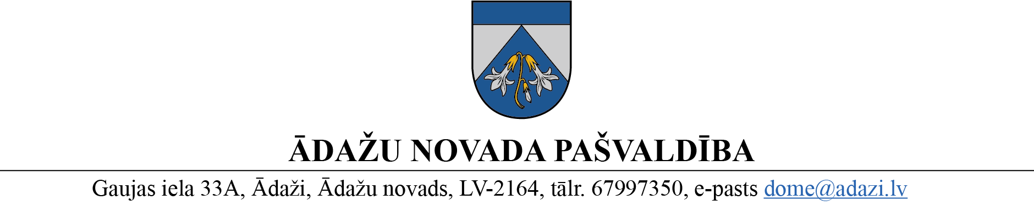

PROJEKTS uz 02.03.2023.

vēlamais datums izskatīšanai: Attīstības komitejā 08.03.2023.
domē 22.03.2023.
sagatavotājs: Indra Murziņa
ziņotājs: Indra Murziņa

LĒMUMS
Ādažos, Ādažu novadā

2023.gada 22.martā Nr.«DOKREGNUMURS»

Par nekustamā īpašuma ”Gauri” (Tallinas šosejā 37), Baltezerā, detālplānojuma nodošanu publiskajai apspriešanai

Ādažu novada pašvaldības dome (turpmāk – dome) izskatīja SIA “Reģionālie projekti” (adrese: Rūpniecības iela 32b-501, Rīga, LV-1045; e-pasts: birojs@rp.lv) 20.02.2023. iesniegumu (reģ. Nr. ĀNP/1-11-1/23/962; 20.02.2023.) ar lūgumu izskatīt un pieņemt lēmumu par nekustamā īpašuma ”Gauri” (Tallinas šoseja 37), Ādažu pagastā, Ādažu novadā, zemes vienības ar kadastra apzīmējumu 8044 013 0076 detālplānojuma nodošanu publiskajai apspriešanai un atzinumu saņemšanai.
Dome 22.04.2022. pieņēma lēmumu Nr. ĀNP/1-2-3/22/182 “Par atļauju izstrādāt detālplānojumu nekustamajam īpašumam ”Gauri” (Tallinas šosejā 37), Baltezerā”, ar kuru tika uzsākta detālplānojuma izstrādāšana nekustamā īpašuma ”Gauri” (Tallinas šosejā 37) zemes vienībai ar kadastra apzīmējumu 8044 013 0076, Baltezerā, ar mērķi pamatot īpašuma sadalīšanu apbūves gabalos Savrupmāju apbūves teritorijā (DzS).
Izvērtējot domes rīcībā esošo informāciju un ar lietu saistītos apstākļus, tika konstatēts, ka nekustamā īpašuma ”Gauri” (Tallinas šosejā 37) detālplānojuma iecere atbilst Ādažu novada teritorijas plānojumam un Darba uzdevumam detālplānojuma izstrādāšanai.
Pamatojoties uz:
- Pašvaldību likuma 4.panta pirmās daļas 15. punktu un 10.panta pirmās daļas 21.punktu, kas nosaka, ka pašvaldībai ir autonomā funkcija saskaņā ar pašvaldības teritorijas plānojumu noteikt zemes izmantošanu un apbūvi, un pieņemt lēmumus citos ārējos normatīvajos aktos paredzētajos gadījumos;
- Teritorijas attīstības plānošanas likuma 12.panta pirmo daļu, kas nosaka, ka vietējā pašvaldība izstrādā un apstiprina vietējās pašvaldības attīstības stratēģiju, attīstības programmu, teritorijas plānojumu, lokālplānojumus, detālplānojumus un tematiskos plānojumus;
- Ministru kabineta 14.10.2014. noteikumu Nr.628 „Noteikumi par pašvaldību teritorijas attīstības plānošanas dokumentiem” 109.punktu, kas nosaka, ka izstrādes vadītājs sagatavoto detālplānojuma redakciju kopā ar ziņojumu par tā turpmāko virzību iesniedz izskatīšanai pašvaldības institūcijai, kas pieņem vienu no šādiem lēmumiem: nodot detālplānojuma projektu publiskajai apspriešanai un atzinumu saņemšanai no institūcijām, nosakot publiskās apspriešanas termiņu ne īsāku par trim un ne garāku par sešām nedēļām,
kā arī ņemot vērā, ka jautājums tika izskatīts un atbalstīts Attīstības komitejā 08.03.2023., Ādažu novada pašvaldība

NOLEMJ:
- Nodot publiskajai apspriešanai un atzinumu saņemšanai nekustamā īpašuma ”Gauri” (Tallinas šoseja 37), Baltezers, Ādažu pagasts, Ādažu novads, zemes vienības ar kadastra apzīmējumu 8044 013 0076 detālplānojumu.
- Teritorijas plānošanas nodaļa ir atbildīga par lēmuma izpildi.
Pielikumā:
- Detālplānojuma projekts.

Pašvaldības domes priekšsēdētāja K. Miķelsone
__________________________
Izsniegt norakstus:
SIA “Reģionālie projekti”
@TPN
@CKS

I.Murziņa, 20203789

